Частное профессиональное образовательное учреждение
«КОЛЛЕДЖ СОВРЕМЕННОГО ОБРАЗОВАНИЯ ИМЕНИ САИДА АФАНДИ»

УтверждАЮ
Председатель ПЦК ______________________
^{( подпись)}
Рассмотрено на заседании ПЦК
«____» ______________ 20….. г.
Протокол № _______________

ФОНД ОЦЕНОЧНЫХ СРЕДСТВ

ПО ДИСЦИПЛИНЕ

ОП.03 ВОЗРАСТНАЯ АНАТОМИЯ, ФИЗИОЛОГИЯ И ГИГИЕНА.

специальность 44.02.02 « Преподавание в начальных классах »

Дубки 2018

Содержание
1. Паспорт фонда оценочных средств:
1.1 Область применения комплекта оценочных средств
1.2 Сводные данные об объектах оценивания, основных показателях оценки, типах заданий, формах аттестации
2. Фонд оценочных средств
2.1 Задания практические
2.2 Литература

1. Паспорт фонда оценочных средств
1.1 Область применения фонда оценочных средств
Фонд оценочных средств (ФОС) предназначены для контроля и оценки образовательных достижений обучающихся, освоивших программу учебной дисциплины Возрастная анатомия, физиология и гигиена.
ФОС включают контрольные материалы для проведения текущего контроля и промежуточной аттестации в форме дифференцированного зачета.
ФОС разработаны на основании положений:
основной профессиональной образовательной программы по специальности СПО
Требования к результатам освоения учебной дисциплины:
В результате освоения учебной дисциплины обучающийся должен уметь:
- определять топографическое расположение и строение органов и частей тела;
- применять знания по анатомии, физиологии и гигиене при изучении профессиональных модулей и в профессиональной деятельности;
- оценивать факторы внешней среды с точки зрения влияния на функционирование и развитие организма человека в детском и подростковом возрасте;
- обеспечивать соблюдение гигиенических требований в кабинете при организации п/о ;
- учитывать особенности физической работоспособности и закономерности ее изменения в течение различных интервалов времени (учебный год, четверть, месяц, неделя, день, занятие) при проектировании и реализации образовательного процесса.
В результате освоения учебной дисциплины обучающийся должен знать:
- основные положения и терминологию анатомии, физиологии и гигиены человека;
- основные закономерности роста и развития организма человека;
- строение и функции систем органов здорового человека;
- физиологические характеристики основных процессов жизнедеятельности человека;
- возрастные анатомо-физиологические особенности детей и подростков;
- влияние процессов физиологического созревания и развития ребенка на его физическую и психическую работоспособность, поведение;
- основы гигиены детей и подростков;
- основы профилактики инфекционных заболеваний;
- гигиенические требования к учебно-воспитательному процессу, зданию.

2. Результаты освоения дисциплины, подлежащие проверке

Результаты обучения  (освоенные умения, усвоенные знания) | Основные показатели оценки результатов
У1.определять топографическое расположение и строение органов и частей тела  У2 применять знания по анатомии, физиологии и гигиене при изучении профессиональных модулей и в профессиональной деятельности;  У3 оценивать факторы внешней среды с точки зрения их влияния на функционирование и развитие органов человека в детском и подростковом возрасте  У5.обеспечивать соблюдение гигиенических требований в кабинете при организации обучения  У6.учитывать особенности физической работоспособности и закономерности ее изменения в течение различных интервалов времени (учебный год, четверть, месяц, неделя, день, занятие) при проектировании и реализации образовательного процесса.  З1.основные положения и терминологию анатомии, физиологии и гигиены человека;  З2.основные закономерности роста и развития организма человека;  З3.строение и функции систем органов здорового человека;  З4.физиологические характеристики основных процессов жизнедеятельности человека;  З5.возрастные анатомо-физиологические особенности детей и подростков;  З6.влияние процессов физиологического созревания и развития ребенка на его физическую и психическую работоспособность, поведение;  З7.основы гигиены детей и подростков;  З8.гигиенические нормы, требования и правила сохранения и укрепления здоровья на различных этапах онтогенеза;  З9.основы профилактики инфекционных заболеваний;  З10.гигиенические требования к учебно-воспитательному процессу, зданию и помещениям школы. | -Демонстрирует топографическое расположение и строение органов и частей тела на муляжах и таблицах;  -Называет места расположения органов и частей тела;  -Называет элементы строения органов и частей тела;  -Показывает по возможности на собственном теле.  -Понимает необходимость этих знаний при изучении профессиональных модулей и в профессиональной деятельности;  -Приводит примеры возможного использования знаний по анатомии, физиологии и гигиене при изучении профессиональных модулей и в профессиональной деятельности  -Подразделяет факторы внешней среды на положительно влияющие на функционирование и развитие органов человека в детском и подростковом возрасте и оказывающие отрицательное воздействие на организм;  -Называет эти факторы;  -Демонстрирует готовность использовать положительные факторы с целью улучшения развития органов человека в детском и подростковом возрасте, использовать здравосберегающие технологии;  -Понимает необходимость и значимость мероприятий по профилактике заболеваний детей;  -Готов проводить разъяснительную работу  -Понимание необходимости и значимости соблюдения гигиенических требований в кабинете при организации обучения младших школьников;  -Готовность соблюдать гигиенические правила и нормы: Правила проветривания помещений. Правила расстановки мебели. Правила подбора мебели и рассаживания детей. Гигиенические требования к освещенности.  -Оценка соблюдаемых гигиенических требований в кабинете при организации обучения;  -Установление видов деятельности, требующих различных физических и умственных усилий( «трудные» и « легкие»);  -Использование «кривой работоспособности» при составлении планов различных видов занятий( уроков, контрольных работ), при составлении расписания на различные временные периоды.  -Создание и ведение словаря терминов;  - Понимание основных положений и терминов;  - Готовность использовать эти знания  -Понимание особенностей роста и развития  детей;  -Понимание гетерохронности, непрерывности и гармоничности развития;  -Понимание возрастно-половых особенностей развития;  -Понимания влияния условий жизни на рост и развитие детей  -Понятие об акселерации, реактивности и резистентности организма.  - Представление о сроках и видах антропометрических измерений;  -Понимание значения и необходимости проведения антропометрических измерений.  -Усвоение особенностей строения и функций организма человека;  - Использование этих знаний при проведении самонаблюдений и оценке функций собственного организма;  -Понимание основных процессов жизнедеятельности;  - Формирование понимания необходимости этих знаний для сознательного участия в работе по охране здоровья детей и созданию оптимальных условий для их всестороннего развития;  -Формирование понимания основных биологических закономерностей развития организма детей;  -Использование этих знаний для рациональной организации всей учебно-воспитательной работы с детьми и анализа педагогических процессов и явлений;  -Понимание процессов физиологического созревания и развития ребёнка;  -Учёт влияния социальных факторов и факторов внешней среды на развитие ребёнка, психическую работоспособность и поведение;  -Понимание сущности гигиены детей и подростков как науки;  -Понимание необходимости учёта воздействующих факторов окружающей среды и социальных факторов на организм ребёнка в связи с изменяющимися функциональными возможностями;  -Понимание возрастных особенностей гигиены отдельных систем органов;  -Понимание сущности здоровья и факторов, влияющих на его сохранение;  -Усвоение признаков здоровья;  -Понимание гигиенических норм и правил необходимых для укрепления и поддержания здоровья;  -Проявление готовности распространения знаний о способах сохранения здоровья и мерах по охране здоровья;  -Усвоение сути профилактики инфекционных заболеваний;  -Проявление готовности распространения знаний о мерах профилактики инфекционных заболеваний, видах профилактики этих заболеваний, а также о некоторых особенностях течения этих заболеваний у детей  -Понимание значения обеспечения оптимальных гигиенических условий организации учебно-воспитательного процесса: нормирование учебной нагрузки; регламентация длительности урока и перемен; количество уроков в течение дня, недели и их оптимальное соотношение; оптимальные условия для учёбы и отдыха;  -Понимание значения гигиенических требований к земельному участку и зданию учебного заведения, планированию учебных помещений, санитарно-техническому благоустройству помещений учебного заведения, а также требований к учебной мебели, её маркировки.

3. Кодификатор оценочных средств

№ п/п  код | Наименование оценочного средства |  | Краткая характеристика оценочного средства | Представление оценочного средства в фонде
1 | 2 |  | 3 | 4
 | Деловая и/или ролевая игра |  | Совместная деятельность группы обучающихся и преподавателя под управлением преподавателя с целью решения учебных и профессионально-ориентированных задач путем игрового моделирования реальной проблемной ситуации. Позволяет оценивать умение анализировать и решать типичные профессиональные задачи. | Тема (проблема), концепция, роли и ожидаемый результат по каждой игре
 | Кейс-задача |  | Проблемное задание, в котором обучающемуся предлагают осмыслить реальную профессионально-ориентированную ситуацию, необходимую для решения данной проблемы. | Задания для решения кейс-задачи
 | Зачет |  | Средство контроля усвоения учебного материала темы, раздела или разделов дисциплины, организованное как учебное занятие в виде собеседования преподавателя с обучающимися. | Вопросы по темам/разделам дисциплины
 | Контрольная работа |  | Средство проверки умений применять полученные знания для решения задач определенного типа по теме или разделу | Комплект контрольных заданий по вариантам
 | Круглый стол, дискуссия, полемика, диспут, дебаты |  | Оценочные средства, позволяющие включить обучающихся в процесс обсуждения спорного вопроса, проблемы и оценить их умение аргументировать собственную точку зрения. | Перечень дискуссионных тем для проведения круглого стола, дискуссии, полемики, диспута, дебатов
 | Портфолио |  | Целевая подборка работ студента, раскрывающая его индивидуальные образовательные достижения в одной или нескольких учебных дисциплинах. | Структура портфолио
 |  | Проект | Конечный продукт, получаемый в результате планирования и выполнения комплекса учебных и исследовательских заданий. Позволяет оценить умения обучающихся самостоятельно конструировать свои знания в процессе решения практических задач и проблем, ориентироваться в информационном пространстве и уровень сформированности аналитических, исследовательских навыков, навыков практического и творческого мышления. Может выполняться в индивидуальном порядке или группой обучающихся. | Темы групповых и/или индивидуальных проектов
 |  | Рабочая тетрадь | Дидактический комплекс, предназначенный для самостоятельной работы обучающегося и позволяющий оценивать уровень усвоения им учебного материала. | Образец рабочей тетради
 |  | Разноуровневые задачи и задания | Различают задачи и задания:  а) ознакомительного, позволяющие оценивать и диагностировать знание фактического материала (базовые понятия, алгоритмы, факты) и умение правильно использовать специальные термины и понятия, узнавание объектов изучения в рамках определенного раздела дисциплины;  б) репродуктивного уровня, позволяющие оценивать и диагностировать умения синтезировать, анализировать, обобщать фактический и теоретический материал с формулированием конкретных выводов, установлением причинно-следственных связей;  в) продуктивного уровня, позволяющие оценивать и диагностировать умения, интегрировать знания различных областей, аргументировать собственную точку зрения, выполнять проблемные задания. | Комплект разноуровневых задач и заданий
 |  | Задания для самостоятельной работы | Средство проверки умений применять полученные знания по заранее определенной методике для решения задач или заданий по модулю или дисциплине в целом. | Комплект заданий
 |  | Реферат | Продукт самостоятельной работы студента, представляющий собой краткое изложение в письменном виде полученных результатов теоретического анализа определенной научной (учебно-исследовательской) темы, где автор раскрывает суть исследуемой проблемы, приводит различные точки зрения, а также собственные взгляды на нее. | Темы рефератов
 |  | Доклад, сообщение | Продукт самостоятельной работы студента, представляющий собой публичное выступление по представлению полученных результатов решения определенной учебно-практической, учебно-исследовательской или научной темы | Темы докладов, сообщений
 |  | Собеседование | Средство контроля, организованное как специальная беседа преподавателя с обучающимся на темы, связанные с изучаемой дисциплиной, и рассчитанное на выяснение объема знаний обучающегося по определенному разделу, теме, проблеме и т.п. | Вопросы по темам/разделам дисциплины
 |  | Творческое задание | Частично регламентированное задание, имеющее нестандартное решение и позволяющее диагностировать умения, интегрировать знания различных областей, аргументировать собственную точку зрения. Может выполняться в индивидуальном порядке или группой обучающихся. | Темы групповых и/или индивидуальных творческих заданий
 |  | Тест | Система стандартизированных заданий, позволяющая автоматизировать процедуру измерения уровня знаний и умений обучающегося. | Фонд тестовых заданий
 |  | Тренажер | Техническое средство, которое может быть использовано для контроля приобретенных студентом профессиональных навыков и умений по управлению конкретным материальным объектом. | Комплект заданий для работы на тренажере
 |  | Эссе | Средство, позволяющее оценить умение обучающегося письменно излагать суть поставленной проблемы, самостоятельно проводить анализ этой проблемы с использованием концепций и аналитического инструментария соответствующей дисциплины, делать выводы, обобщающие авторскую позицию по поставленной проблеме. | Тематика эссе
 |  | Практическое задание | Лабораторная работа, практические занятия, практический экзамен, учебная/производственная (преддипломная) практика | Темы практических занятий
 |  | Презентация | Изложение учебного материала в электронном виде, с использованием компьютерных технологий. Средство, позволяющее оценить умение обучающегося кратко излагать суть поставленной проблемы, самостоятельно проводить анализ этой проблемы. | Темы презентаций

Структура контрольного задания
6.1. Текст задания
Задание 1. Программированный диктант. Тема «Строение органа зрения»:
1. Укажите, в каких частях глаза происходит преломление световых лучей.
2. Какая оболочка глаза играет главную роль в его питании?
3. К какой оболочке прилегают мышцы, изменяющие кривизну хрусталика?
4. Какая часть глаза регулирует количество света, поступающего к сетчатке?
а – белочная оболочка
б – роговица
в – радужка
г – хрусталик
д – стекловидное тело
е – сетчатка
ж – сосудистая оболочка
з - зрачок
Время выполнения диктанта: 10 минут.
Критерии оценки задания 1:
- на все 4 вопроса дан правильный ответ – оценка «5»;
- на 3 вопроса дан правильный ответ – оценка «4»;
- на 2 вопроса дан правильный ответ – оценка «3»;
- менее, чем на 2 вопроса дан правильный ответ – оценка «2».
Задание 2. Рассмотрите рисунок, изображающий строение глаза человека. Напишите названия частей глаза, обозначенных цифрами:
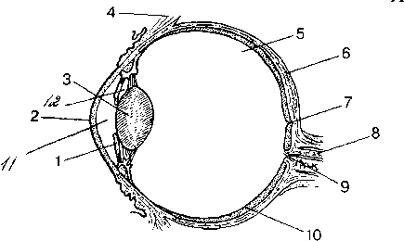
Время выполнения задания 2: 7 минут.
Критерии оценки задания 2:
- все части глаза указаны на рисунке правильно – оценка «5»;
- 2 части глаза из 12 указаны неверно – оценка «4»;
- 3-6 частей глаза указаны на рисунке неверно – оценка «3»;
- менее 6 частей глаза указаны правильно – оценка «2».

Задание 3. Выполнить практическую работу. Тема «Строение и функции спинного мозга»:
Цель: изучить строение спинного мозга.
Оборудование: таблицы «Схема коленного рефлекса», «Спинной мозг», «Рефлекторная дуга», учебники «Возрастная физиология и школьная гигиена» Хрипковой 10-12 карточек с изображением спинного мозга в поперечном разрезе.
Самостоятельная работа:
1. Изучите по рисункам строение спинного мозга по плану:
а) Как расположено серое и белое вещество в спинном мозге?
б) Что отходит от спинного мозга?
в) Найдите передние и задние корешки нервов.
г) Чем они различаются?
д) Найдите спинномозговой узел. Что в нем расположено?
е) Где находятся тела эфферентных нейронов?
2. Зарисуйте в тетрадь схему поперечного разреза спинного мозга и подпишите все его отделы.
3. Ответьте на вопросы:
а) Каким опытом вы доказали бы функции передних и задних корешков?
б) Какой вывод можно сделать из того, что у человека 30% всего белого вещества спинного мозга занимает длинные проводящие пути головного мозга.
Критерии оценки задания 3:
- правильно даны ответы на все вопросы плана, сделан рисунок поперечного разреза спинного мозга и указаны все его отделы – оценка «5»;
- работа выполнена небрежно, не все отделы спинного мозга указаны на рисунке, но на все вопросы плана даны исчерпывающие ответы – оценка «4»;
- даны ответы не на все вопросы плана, не все отделы спинного мозга указаны на рисунке – оценка «3»;
- даны ответы менее чем наполовину вопросов плана, не указаны на рисунке отделы спинного мозга – оценка «2».

Задание 4. Выполнить практическую работу. Тема «Строение и функции стволового отдела головного мозга»:
Цель: изучить строение ствола мозга как отдела, регулирующего сложную безусловно рефлекторную деятельность организма, выявить специфические особенности строения и функций стволового отдела мозга человека.
Оборудование: таблица «Головной мозг человека», учебник «Анатомия» Сапина, карточки с немыми схемами строения мозга.
Самостоятельная работа:
1. Изучите по рисункам строение стволовой части головного мозга:
а) Рассмотрите модель головного мозга;
б) Найдите в ней ствол, мозжечок, большие полушария;
в) Какие части различают в стволе мозга?
г) Обозначьте карандашом на данной вам карточке различные части мозга.
2. Зарисуйте в тетрадь схему ствола головного мозга.
3. Ответьте на вопросы:
а) Уже в древности анатомы назвали продолговатый мозг «жизненным узлом». Как вы думаете, на основании каких наблюдений они сделали такое заключение?
б) О чем говорит большое количество проводящих путей из белого вещества в стволовом отделе?
в) Какие отделы ЦНС связываются через них?
Критерии оценки задания 4:
- правильно даны ответы на все вопросы плана, на карточке обозначены все отделы ствола головного мозга – оценка «5»;
- на 1-2 вопроса плана не даны исчерпывающие ответы, один из отделов ствола головного мозга не указан в карточке – оценка «4»;
- работа выполнена небрежно, ответы на вопросы изложены с неточностями, допущены ошибки, не указаны 2-3 отдела ствола головного мозга на картинке – оценка «3»;
- даны неточные ответы на вопросы плана работы, допущены ошибки в формулировке определений и основных терминов, отделы ствола головного мозга не указаны в карточке – оценка «2».

Задание 5. Тема «Строение органов пищеварения»:
Рассмотрите рисунок зуба. Напишите названия структур, обозначенных цифрами:
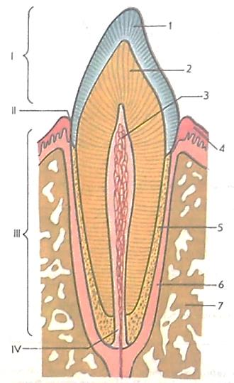
Время выполнения задания 5: 7 минут.
Критерии оценки задания 5:
- все части зуба указаны правильно – оценка «5»;
- одна структура зуба указана неправильно – оценка «4»;
- 2-3 структуры зуба указаны неправильно – оценка «3»;
- менее 3-х структур зуба указано неверно – оценка «2».
Задание 6. Рассмотрите рисунок, изображающий схему пищеварительной системы человека. Напишите названия органов пищеварения, обозначенных цифрами:
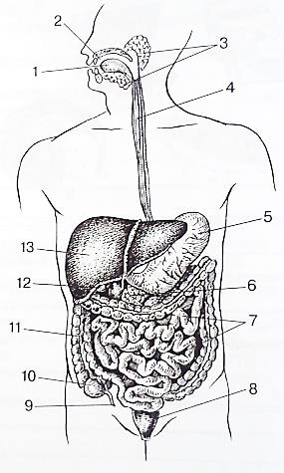
Время выполнения задания 6: 15 минут.
Критерии оценки задания 6:
- все органы пищеварения названы правильно – оценка «5»;
- 1-2 органа пищеварения названы неверно – оценка «4»;
- 3-6 органов пищеварения названы неверно – оценка «3»;
- менее 6 органов пищеварения на рисунке названо правильно – оценка «2».

Задание 7. Тема «Строение опорно-двигательной системы»:
I вариант
Рассмотрите рисунок и опишите мимические и жевательные мышцы. Напишите названия мышц, обозначенных цифрами. Укажите места прикрепления мышц.
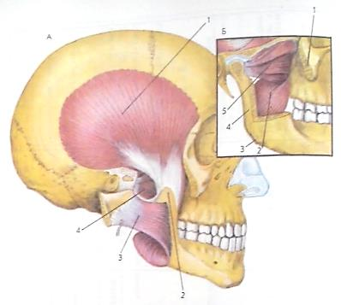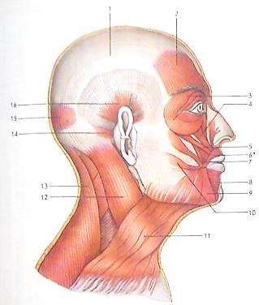
II вариант
Рассмотрите рисунок и опишите мышцы нижних конечностей. Напишите названия мышц, обозначенных цифрами. Укажите места прикрепления мышц (мышцы бедра, голени, стопы).
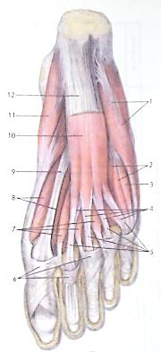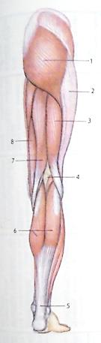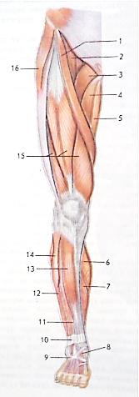
III вариант
Рассмотрите рисунок и опишите мышцы верхних конечностей. Напишите названия мышц, обозначенных цифрами. Укажите места прикрепления мышц.
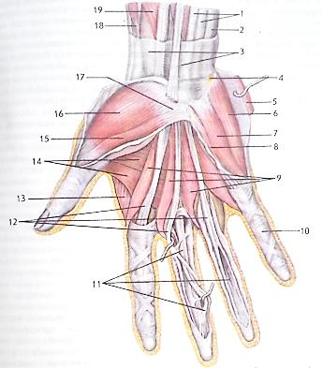
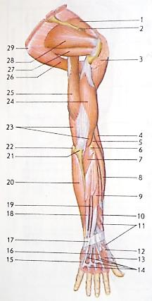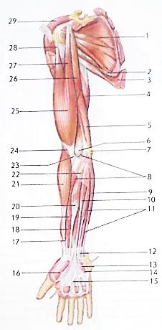
IV вариант
Напишите названия костей верхней нижней конечностей, обозначенных цифрами. Охарактеризуйте строение костей нижней конечности:
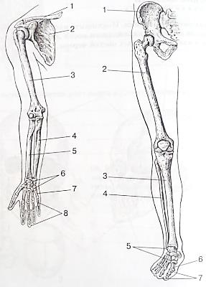
V вариант
Перечислите отделы позвоночника и укажите число позвонков в каждом отделе:
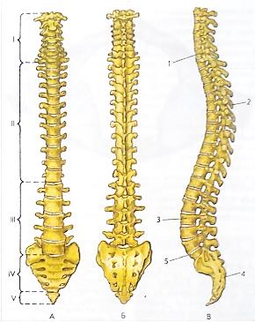

VI вариант
Рассмотрите рисунки. Подпишите названия костей черепа. Раскрасьте цветными карандашами кости лицевого черепа. Подчеркните названия парных костей черепа. Охарактеризуйте структурные образования костей лицевого отдела:
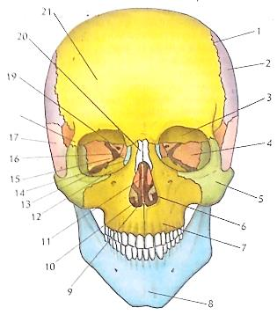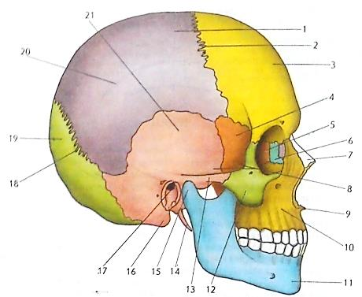

Время выполнения задания: 15 минут.
Критерии оценки задания 7:
- правильно дан ответ на задание варианта и он последовательно и логически завершен – оценка «5»;
- допущены неточности при ответе на задание варианта – оценка «4»;
- даны неполные ответы на задание варианта, не указаны некоторые места прикрепления мышц или отдельные структуры лицевого отдела черепа, вопрос изложен непоследовательно и нет его логического завершения – оценка «3»;
- материал вопроса изложен беспорядочно и непоследовательно, допущены ошибки в формулировке определений и терминов – оценка «2».

Задание 8. Терминологический диктант по теме «Нервная система». Запишите определения:
- Дендриты - __________________________________________________ __________________________________________________________________
- Аксоны - ____________________________________________________ __________________________________________________________________
- Серое вещество - _____________________________________________ __________________________________________________________________
- Белое вещество - _____________________________________________ __________________________________________________________________
- Рецепторы - _________________________________________________ __________________________________________________________________
- Синапсы - ___________________________________________________ __________________________________________________________________
Время выполнения задания 8: 10 минут
Критерии оценки задания 8:
- все определения сформированы правильно, нет ошибок в языковом оформлении – оценка «5»;
- имеются неточности в формулировке 1-2-х определений – оценка «4»;
- дана формулировка 3-4 определений, допущены ошибки в языковом оформлении – оценка «3»;
- допущены ошибки в формулировке определений и терминов, показано незнание большей части определений – оценка «2».
Задание 9. Тема «Строение органов выделения». Нарисуйте строение нефрона, попишите его основные части.
Время выполнения задания 9: 15 минут.
Критерии оценки задания 9:
- правильно нарисован рисунок нефрона и подписаны все его части – оценка «5»;
- правильно нарисован рисунок нефрона, но имеются неточности в названии 1-2 частей нефрона – оценка «4»;
- небрежно нарисован рисунок нефрона и многие его части не указаны – оценка «3»;
- не нарисован рисунок нефрона и не подписаны его части – оценка «2».

Контрольная работа №2 по анатомии для студентов 3 курса
Вариант № 1
Тема: Физическое развитие ребенка и его оценка.
План.
1. Факторы, влияющие на рост и развитие детского организма.
2. Показатели физического развития ребенка.
3. Провести антропометрические измерения в конкретной возрастной группе и проанализировать полученные данные.
Методические указания.
Практическое задание заключается в обследовании 5 мальчиков или 5 девочек в конкретной возрастной группе. Провести антропометрические измерения детей. Данные, полученные в ходе работы представить в виде таблицы.
Показатели физического развития.
№ п/п | Ф.И. | Возраст,  лет | Рост, см | Масса  тела, кг | Окружность  грудной  клетки,  см | Уровень  физического  развития
Примечание: заполняя последнюю графу таблицы, следует пользоваться условными обозначениями:
«в.с.» - выше среднего;
«с.» - среднее;
«н.с.» - ниже среднего.
Если обнаружатся дети с низким физическим развитием, то необходимо выяснить, почему и принять конкретные меры воздействия на физическое развитие ребен

ЛИТЕРАТУРА
1. Анатомия человека. Под ред. Гладышевой А.А. - М., «ФиС», 2017.
2. М.Ф. Иваницкий. Анатомия человека. - М., «ФиС», 2015.
3. М.Р. Сапин, З.Г. Брыксина. Анатомия человека. - М., «Просвещение», 2016.
4. М.Р. Сапин, В.И. Сивоглазов. Анатомия и физиология человека. М., «Академия», 2014.
5. Н.В. Смольянникова, Е.Ф. Фалина, В.А. Сагун. Анатомия и физиология. - М., «Ботар-Медиа», 2017.
6. Г.И. Новиков, В.А. Попов, П.Г. Новиков. Возрастная морфология. Псков - Великие Луки, 2014.

